T.C.
İskenderun Teknik Üniversitesi
Bilgisayar Mühendisliği Bölümü

Antrenman Takip Uygulaması

Mert Gezici

MAYIS - 2026

T.C.
İskenderun Teknik Üniversitesi
Bilgisayar Mühendisliği Bölümü

Başlığı: | Antrenman Takip Uygulaması
Öğrenciler | Mert Gezici Bilgisayar Mühendisliği
Proje Danışmanları: | İRFAN YILDIRIM DR. ÖĞR. ÜYESİ
Teslim Tarihi: | 30.05.2026

Önsöz

Günümüzde spor ve fitness süreçlerinin dijitalleşmesi, antrenman verimliliğinin artırılması ve gelişimin objektif verilerle takip edilmesi açısından büyük bir önem arz etmektedir
. Bu projenin temel motivasyonu, sporcuların antrenman verilerini kağıt-kalem gibi geleneksel ve takibi zor yöntemler yerine, dijital bir platformda hızlı ve etkili bir şekilde yönetebilmelerini sağlamaktır
. Çalışmanın en önemli isteklendirme faktörü, internet bağlantısı gerektirmeyen çevrimdışı (offline) bir yapı sunarak kullanıcıya her koşulda kesintisiz bir deneyim yaşatmaktır
.
Geliştirme sürecinde karşılaşılan en temel zorluk, antrenör ve kullanıcı rollerini birbirinden ayıran esnek bir mimari kurmak ve antrenör tarafından atanan programların yerel bellekte tutarlılığını sağlamak olmuştur
. Proje, mevcut aşamasında bulut senkronizasyonu ve çoklu cihaz desteği gibi sınırlandırmalara sahip olsa da, SharedPreferences tabanlı yerel veri depolama çözümü ile yüksek performanslı ve güvenilir bir temel sunmaktadır
.
Bu projenin hayata geçirilmesinde, mobil uygulama geliştirme ve Flutter teknolojileri konusundaki yönlendirmeleri ile çalışmama doğrudan katkı sağlayan değerli danışman hocama en içten teşekkürlerimi sunarım. Ayrıca, projenin test aşamalarında geri bildirimleriyle sistemin iyileştirilmesine yardımcı olan öğrenci arkadaşlarıma ve eğitim hayatım boyunca desteklerini esirgemeyen aileme şükranlarımı sunarım.

MERT GEZİCİ
İSKENDERUN, 2026

İçindekiler
Son PDF kaydı yapılmadan önce sadece Romen rakamlı sayfa numaraları üzerinde çift tıklama ile seçilip “Yazı Tipi” seçeneklerinde küçük büyük seçimi kaldırılmalıdır.
Sayfa
Listeyi güncellemek için, listenin üzerindeyken farenin sağ tuşunu tıklayıp “Alanı Güncelleştir” ve sonra açılan pencerede
“Tüm tabloyu güncelleştir” seçiniz.
Önsöz iv
İçindekiler v
Özet vi
Şekiller Listesi vii
Tablolar Listesi viii
Ekler Listesi ix
Simgeler ve Kısaltmalar x
1. Giriş 1
2. Ana Bölüm Başlığı (Örnektir, Kullanılmayabilir) 2
3. Ana Bölüm Başlığı (Örnektir, Kullanılmayabilir) 4
4. Materyal ve Metot 7
5. Bulgular ve Tartışma 8
6. Sonuçlar 10
Kaynaklar 10
Ekler 11

Özet
Dummy
Bitirme Projesi Başlığı Her Kelimenin İlk Harfi Büyük Olarak Buraya Yazılmalıdır

Adı SOYADI
Adı SOYADI
Adı SOYADI
Erzurum teknik Üniversitesi
Bilgisayar Mühendisliği Bölümü

Spor faaliyetlerinin dijitalleşmesi ve antrenman verilerinin objektif bir şekilde takip edilmesi, sporcu gelişiminin sürdürülebilirliği açısından büyük önem taşımaktadır; bu projenin temel amacı, antrenör ve sporcu arasındaki program paylaşımını dijital ortama taşıyan Flutter tabanlı bir mobil uygulama geliştirmektir
. Projede, rol tabanlı bir mimari ve yerel veri depolama çözümleriyle internet bağlantısı gerektirmeyen, hızlı ve verimli bir antrenman yönetim süreci sağlanabileceği hipotezi üzerinde durulmuştur
. Çalışma kapsamında oluşturulan sistem, "Antrenör" ve "Kullanıcı" rollerine sahip farklı test grupları ve Android emülatör senaryoları üzerinde, 300'den fazla egzersiz içeren bir veri seti ile simüle edilmiştir
. Uygulama geliştirme sürecinde Flutter SDK ve Dart dili kullanılmış, verilerin cihazda kalıcı olarak saklanması için SharedPreferences servisi JSON serileştirme yöntemiyle sisteme entegre edilmiştir
. Bulgular, antrenörlerin kullanıcılara haftalık programları başarıyla atayabildiğini, kullanıcıların ise kendilerine atanan bu programları gerçek zamanlı olarak takip edip set ve tekrar verilerini kaydedebildiğini göstermiştir
. Ayrıca, uygulamanın rol tabanlı yönlendirme mekanizmasının kullanıcı deneyimini özelleştirdiği ve veri tutarlılığını sağladığı tespit edilmiştir
. Sonuç olarak bu çalışma, bireysel spor takibini antrenör denetimiyle birleştiren, kullanıcı dostu ve yüksek performanslı bir mobil çözüm üretmiştir
. altında, konuyu tanımlayan anahtar kelimeler bulunmalıdır.
En az 3 (üç) en fazla 6 (altı) anahtar kelime kullanılır.
Özet sayfası 250 kelime ile sınırlandırılmalı, kaynak gösterimi, şekil, tablo ve denklem gibi öğeler bulundurmamalıdır. Mümkün oldukça üst ya da alt simge ve Yunan harfleri gibi semboller kullanılmamalıdır. Her hâlükârda özet ve anahtar kelimeler bir sayfa ile sınırlandırılmalıdır.

Anahtar Kelimeler: Flutter, Antrenman Takibi, SharedPreferences, Rol Tabanlı Sistem, Mobil Uygulama, Dart.

Şekiller Listesi
Sayfa
Şekil 2.1. Ana bölüm başlığı oluşturmadan önce yeni bir sayfada yeni bir bölüm başlatma 3
Şekil 2.2. Stil galerisinden “Başlık 1” seçilerek ana bölüm başlığı için otomatik numara alma ve başlık yazımı yapılandırma işlemi 3
Şekil 3.1. Bir şeklin öğeleri; nesne alanı, etiket ve başlık 4
Şekil 3.2. Otomatik şekil etiketi eklemek için Word programında “Başvuru” kullanımı 5
Şekil 3.3. İki satırdan oluşan bu şekil başlık yazısı 10 punto yazı büyüklüğü ve tek aralık ayarı ile yazılmıştır. Ayrıca, Girinti-Özel-Asılı = 1,7 cm olarak ayarlanmıştır. 5
Şekil 5.1. Bulguların sunulmasında kullanılabilir bir şekil için örnek ölçeklendirme 8

Bir alt satırda “Sayfa Sonu” gizli bilgisi bulunmaktadır. Kırmızı bilgi yazı satırlarını siliniz
Listeyi güncellemek için, listenin üzerindeyken farenin sağ tuşunu tıklayıp “Alanı Güncelleştir” ve sonra açılan pencerede
“Tüm tabloyu güncelleştir” seçiniz.

Tablolar Listesi
Bitirme projenizde Tablo bulunmuyor ise bu sayfayı “Sayfa sonu” gizli ifadesiyle birlikte siliniz
Sayfa
Tablo 3.1. Örnek bir tablo yapısı 6
Tablo 5.1. Numunelerin hesaplanan bant aralıkları (Örnektir) 9
Tablo 5.2. Güneş pili numunelerine ait ölçülen ve hesaplanan elektriksel parametreler (Örnektir) 9
Tablo 5.3. Numara sistemiyle kaynak gösterimleri içeren bir tablo örneği 9
Tablo 5.4. Soyadı-Yıl sistemiyle kaynak gösterimleri içeren bir tablo örneği 9

Bir alt satırda “Sayfa Sonu” gizli bilgisi bulunmaktadır. Kırmızı bilgi yazısı satırlarını siliniz
Listeyi güncellemek için, listenin üzerindeyken farenin sağ tuşunu tıklayıp “Alanı Güncelleştir” ve sonra açılan pencerede
“Tüm tabloyu güncelleştir” seçiniz.

Ekler Listesi
Bitirme projenizde Ekler bulunmuyor ise bu sayfayı “Sayfa sonu” gizli ifadesiyle birlikte siliniz
Sayfa
Ek- 1: Mendeley Desktop Programının Bilgisayara Kurulumu 13
Ek- 2: Mendeley Programında Kaynak Gösterme Yönteminin Seçilmesi 14

Bir alt satırda “Sayfa Sonu” gizli bilgisi bulunmaktadır. Kırmızı bilgi yazısı satırlarını siliniz
Listeyi güncellemek için, listenin üzerindeyken farenin sağ tuşunu tıklayıp “Alanı Güncelleştir” ve sonra açılan pencerede
“Tüm tabloyu güncelleştir” seçiniz.

Simgeler ve Kısaltmalar
Simgeler
Aşağıda birkaç örnek verilmiştir. Açıklama dosyasını ve örnekleri inceleyiniz. Bu notu silmeyi unutmayınız!
Simgeler ve Kısaltmalar
Alfabetik sırayla yazılır.
İlk satırdan önce 6 nk boşluk bulunur.
$I_{ph}$ : Fotoakım
V_{OC} : Açık devre gerilimi

Kısaltmalar
CIGS : Bakır İndiyum Galyum Diselenit (Cu(InGe)${Se}_{2}$)
DSSCs : Boya duyarlı güneş pilleri

Bir alt satırda “Bölüm Sonu (Sonraki Sayfa)” gizli bilgisi bulunmaktadır. Bu kırmızı yazı satırını siliniz.
Dikkat!
Simgeler ile kısaltmalar aynı sayfa içine sığmıyor ise
Önce Simgeler sayfası ve sonra
Kısaltmalar sayfası hazırlanmalıdır.
Bu durumda altı çizgili olan küçük başlıkları siliniz.

Başlıklar için stillerden “İLKBOL_BAŞLIKLAR” stili işaretlenmelidir. Stil seçimi yapılmazsa İçindekiler Listesinde başlıklar görülmez!
- Giriş
............... .. ...... .... .... .... ..... ..... .... ..... .... . ....... .......... ........ .... ... ................ ...... ..... .... ...... .. ...... ........ ....... . .... .
Şablon Açıklama dosyasını incelemeden bitirme projesi raporu yazımına başlamayınız!
Şablonun yanlış kullanımından kaynaklanacak hatalardan bölüm sorumlu tutulamaz!
............... .......... ...... .... .... .... ..... ..... .... ..... .... . ....... .......... ........ ....... ................ ...... ..... .... ...... .. ...... ........ ....... . .... .
Giriş bölümünde şekil, tablo ve denklem gibi öğeler ve çeşitli alt bölüm başlıkları kullanılması tavsiye edilmez. Paragrafların birbiriyle bağlantılı olarak sıralanması ve son paragrafta bitirme projesinin çalışmasının kapsamı hakkında kısa bir bilgiye yer verilmesi önerilir.
............... .......... ...... .... .... .... ..... ..... .... ..... .... . ....... .......... ........ ....... ................ ...... ..... .... ...... .. ...... ........ ....... . .... .
............... .......... ...... .... .... .... ..... ..... .... ..... .... . ....... .......... ........ ....... ................ ...... ..... .... ...... .. ...... ........ ....... . .... .

Bu satırın altında “Bölüm Sonu (Sonraki Sayfa)” gizli bilgisi bulunmaktadır

- Ana Bölüm Başlığı (Örnektir, Kullanılmayabilir)
Ana Bölüm Başlıklarını stiller galerisinden “Başlık 1” olarak işaretleyiniz.
Tüm başlıkların hemen altında metin bulunmak zorundadır. Başlık kullanılmasına neden olan bilgi her ana başlık veya alt başlık altında verilmelidir.
............... .......... ...... .... .... .... ..... ..... .... ..... .... . ....... .......... ........ ....... ................ ...... ..... .... ...... .. ...... ........ ....... . .... .
İkinci derece alt bölüm başlıklarını stiller galerisinden “Başlık 2” olarak seçip oluşturabilirsiniz.
  - İkinci Dereceden Alt Başlık Örneği
............... .......... ...... .... .... .... ..... ..... .... ..... .... . ....... .......... ........ ....... ................ ...... ..... .... ...... .. ...... ........ ....... . .... .
Üçüncü derece alt bölüm başlıklarını stiller galerisinden “Başlık 3” olarak seçip oluşturabilirsiniz.
    - Üçüncü Derece Alt Başlık Örneği
............... .......... ...... .... .... .... ..... ..... .... ..... .... . ....... .......... ........ ....... ................ ...... ..... .... ...... .. ...... ........ ....... . .... .
    - Üçüncü Derece Alt Başlık Örneği
............... .......... ...... .... .... .... ..... ..... .... ..... .... . ....... .......... ........ ....... ................ ...... ..... .... ...... .. ...... ........ ....... . .... ................ .......... ...... .... .... .... ..... ..... .... ..... .... . ....... .......... ........
Dördüncü derece alt bölüm başlıklarını stiller galerisinden “AltBaşlık-4” olarak seçip oluşturabilirsiniz.
Dördüncü Dereceden Bir Alt Başlık Örneği
............... .......... ...... .... .... .... ..... ..... .... ..... .... . ....... .......... ........ ....... ................ ...... ..... .... ...... .. ...... ........ ....... . .... .
  - İkinci Dereceden Alt Başlık Örneği
............... .......... ...... .... .... .... ..... ..... .... ..... .... . ....... .......... ........ ....... ................ ...... ..... .... ...... .. ...... ........ ....... . .... .
  - İkinci Dereceden Alt Başlık Örneği
............... .......... ...... .... .... .... ..... ..... .... ..... .... . ....... .......... ........ ....... ................ ...... ..... .... ...... .. ...... ........ ....... . .... .
    - Üçüncü Derece Alt Başlık Örneği
............... .......... ...... .... .... .... ..... ..... .... ..... .... . ....... .......... ........ ....... ................ ...... ..... .... ...... .. ...... ........ ....... . .... ................ .......... ...... .... .... .... ..... ..... .... ..... .... . ....... .......... ........ ...
    - Üçüncü Derece Alt Başlık Örneği
..............Bitirme projesinde kullanılan şekillere metin içinde “Şekil2.1’de görüldüğü gibi....” ya da “.....Şekil 2.2’de verilmiştir.” veya benzeri cümlelerle mutlaka değinme yapılmalıdır. ....... ....... ................ ...... ..... .... ......
.. ...... ........ Şekil üst sınırı ile bu metin arasında BOŞLUK stilli iki satır bulunmaktadır.
BOŞLUK satırı
BOŞLUK satırı
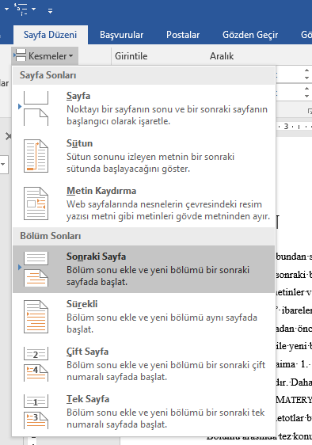
Şekil 2.1. Ana bölüm başlığı oluşturmadan önce yeni bir sayfada yeni bir bölüm başlatma
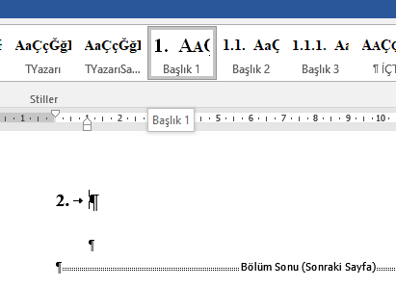
Şekil 2.2. Stil galerisinden “Başlık 1” seçilerek ana bölüm başlığı için otomatik numara alma ve başlık yazımı yapılandırma işlemi

Bu satırın altında “Bölüm Sonu (Sonraki Sayfa)” gizli bilgisi bulunmaktadır

- Ana Bölüm Başlığı (Örnektir, Kullanılmayabilir)
............... .......... ...... .... .... .... ..... ..... .... ..... .... . ....... .......... ........ ....... ................ ...... ..... .... ...... .. ...... ........ ....... . .... .
  - İkinci Dereceden Alt Başlık Örneği
............... .......... ...... .... .... .... ..... ..... .... ..... .... . ....... .......... ........ ....... ................ ...... ..... .... ...... .. ...... ........ ....... . .... .

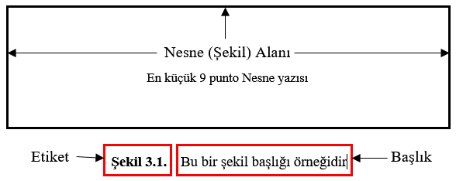
Şekil 3.1. Bir şeklin öğeleri; nesne alanı, etiket ve başlık
Şekil etiketlerini (ve numaralarını) “Başvurular” sekmesinden “Resim Yazısı Ekle” simgesiyle otomatik olarak oluşturunuz (Şekil 3.2). Böylece Şekiller Listesi otomatik olarak oluşturulur. Bitirme projesi baskısından önce PDF dosyasında sıralamaları kontrol ediniz. Hatalı olanlar varsa alanları güncelleyiniz. Şekiller Listesini de güncellemeyi unutmayınız.
  - İkinci Dereceden Alt Başlık Örneği
............... .......... ...... .... .... .... ..... ..... .... ..... .... . ....... .......... ........ ....... ................ ...... ..... .... ...... .. ...... ........ ....... . .... .
    - Üçüncü Derece Alt Başlık Örneği
............... .......... ...... .... .... .... ..... ..... .... ..... .... . ....... .......... ........ ....... ................ ...... ..... .... ...... .. ...... ........ ....... . .... .
............... .......... ...... .... .... .... ..... ..... .... ..... .... . ....... .......... ........ ....... ................ ...... ..... .... ...... .. ...... ........ ....... . .... .

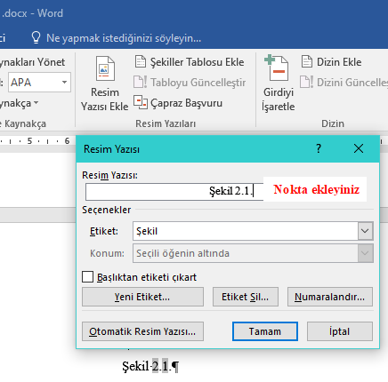
Şekil 3.2. Otomatik şekil etiketi eklemek için Word programında “Başvuru” kullanımı

Şekil 3.3. İki satırdan oluşan bu şekil başlık yazısı 10 punto yazı büyüklüğü ve tek aralık ayarı ile yazılmıştır. Ayrıca, Girinti-Özel-Asılı = 1,7 cm olarak ayarlanmıştır.
    - Üçüncü Derece Alt Başlık Örneği
............... .......... ...... .... .... .... ..... ..... .... ..... .... . ....... .......... ........ ....... ................ ...... ..... .... ...... .. ...... ........ ....... . .... .
............... .......... ...... .... .... .... ..... ..... .... ..... .... . ....... .......... ........ ....... ................ ...... ..... .... ...... .. ...... ........ ....... . .... .

Tablo 3.1. Örnek bir tablo yapısı
SILAR No | Jsc  (mA/cm²) | Voc  (V) | Im  (mA) | Vm  (V) | FF | Verim  (%) | R_{S}  (Ω.cm²)
2 | 0,067 | 0,054 | 0,046 | 0,018 | 0,23 | 0,001 | 0,76
3 | 0,463 | 0,127 | 0,256 | 0,066 | 0,29 | 0,017 | 0,258
4 | 2,159 | 0,211 | 0,721 | 0,111 | 0,18 | 0,080 | 0,154
5 | 2,635 | 0,199 | 1,108 | 0,102 | 0,22 | 0,113 | 0,092
6 | 0,708 | 0,174 | 0,384 | 0,102 | 0,32 | 0,039 | 0,265

    - Üçüncü Derece Alt Başlık Örneği
............... .......... ...... .... .... .... ..... ..... .... ..... .... . ....... .......... ........ ....... ................ ...... ..... .... ...... .. ...... ........ ....... . .... .
............... .......... ...... .... .... .... ..... ..... .... ..... .... . ....... .......... ........ ....... ................ ...... ..... .... ...... .. ...... ........ ....... . .... .
Örnek denklem yerleşimleri
${\left(1+x\right)}^{n}=1+\frac{nx}{1!}+\frac{n\left(n-1\right)x^{2}}{2!}+…$ (2.1)
$ⅈℏ\frac{∂}{∂t}Ψ\left(r,t\right)=\left[\frac{-ℏ^{2}}{2m}∇^{2}+V(r,t)\right]Ψ\left(r,t\right)$ (2.2)
............... .......... ...... .... .... .... ..... ..... .... ..... .... . ....... .......... ........ ....... ................ ...... ..... .... ...... .. ...... ........ ....... . .... .
............... .......... ...... .... .... .... ..... ..... .... ..... .... . ....... .......... ........ ....... ................ ...... ..... .... ...... .. ...... ........ ....... . .... .
Dördüncü Dereceden Bir Alt Başlık Örneği
............... .......... ...... .... .... .... ..... ..... .... ..... .... . ....... .......... ........ ....... ................ ...... ..... .... ...... .. ...... ........ ....... . .... .
  - İkinci Dereceden Alt Başlık Örneği
............... .......... ...... .... .... .... ..... ..... .... ..... .... . ....... .......... ........ ....... ................ ...... ..... .... ...... .. ...... ........ ....... . .... .
Bu satırın altında “Bölüm Sonu (Sonraki Sayfa)” gizli bilgisi bulunmaktadır

- Materyal ve Metot
............... .......... ...... .... .... .... ..... ..... .... ..... .... . ....... .......... ........ ....... ................ ...... ..... .... ...... .. ...... ........ ....... . .... .
............... .......... ...... .... .... .... ..... ..... .... ..... .... . ....... .......... ........ ....... ................ ...... ..... .... ...... .. ...... ........ ....... . .... .
  - Materyal (Örnektir)
............... .......... ...... .... .... .... ..... ..... .... ..... .... . ....... .......... ........ ....... ................ ...... ..... .... ...... .. ...... ........ ....... . .... .
    - Üçüncü Derece Alt Başlık Örneği
............... .......... ...... .... .... .... ..... ..... .... ..... .... . ....... .......... ........ ....... ................ ...... ..... .... ...... .. ...... ........ ....... . .... .
  - Metot (Örnektir)
............... .......... ...... .... .... .... ..... ..... .... ..... .... . ....... .......... ........ ....... ................ ...... ..... .... ...... .. ...... ........ ....... . .... .
    - Üçüncü Derece Alt Başlık Örneği
............... .......... ...... .... .... .... ..... ..... .... ..... .... . ....... .......... ........ ....... ................ ...... ..... .... ...... .. ...... ........ ....... . .... .
  - Hesaplamalar (Örnektir)
............... .......... ...... .... .... .... ..... ..... .... ..... .... . ....... .......... ........ ....... ................ ...... ..... .... ...... .. ...... ........ ....... . .... .
    - Üçüncü Derece Alt Başlık Örneği
............... .......... ...... .... .... .... ..... ..... .... ..... .... . ....... .......... ........ ....... ................ ...... ..... .... ...... .. ...... ........ ....... . .... .
Bu satırın altında “Bölüm Sonu (Sonraki Sayfa)” gizli bilgisi bulunmaktadır

- Bulgular ve Tartışma
............... .......... ...... .... .... .... ..... ..... .... ..... .... . ....... .......... ........ ....... ................ ...... ..... .... ...... .. ...... ........ ....... . .... .
............... .......... ...... .... .... .... ..... ..... .... ..... .... . ....... .......... ........ ....... ................ ...... ..... .... ...... .. ...... ........ ....... . .... .
  - Şekillerin Ortalama Boyutları (Örnektir)
............... .......... ...... .... .... .... ..... ..... .... ..... .... . ....... .......... ........ ....... ................ ...... ..... .... ...... .. ...... ........ ....... . .... .
............... .......... ...... .... .... .... ..... ..... .... ..... .... . ....... .......... ........ ....... ................ ...... ..... .... ...... .. ...... ........ ....... . .... .

Şekil 5.1. Bulguların sunulmasında kullanılabilir bir şekil için örnek ölçeklendirme
  - Tabloların Sunulması (Örnektir)
............... .......... ...... .... .... .... ..... ..... .... ..... .... . ....... .......... ........ ....... ................ ...... ..... .... ...... .. ...... ........ ....... . .... .
............... .......... ...... .... .... .... ..... ..... .... ..... .... . ....... .......... ........ ....... ................ ...... ..... .... ...... .. ...... ........ ....... . .... .

Tablo 5.1. Numunelerin hesaplanan bant aralıkları (Örnektir)
Numune | Bant Aralığı (eV)
N(1) | 2,38
N(2) | 2,98
N(3) | 3,23
N(4) | 3,32
N(5) | 3,41
N(6) | 3,46
N(7) | 3,50
Tablo 5.2. Güneş pili numunelerine ait ölçülen ve hesaplanan elektriksel parametreler (Örnektir)
Numune | Jsc  (mA/cm²) | Voc  (V) | Im  (mA) | Vm  (V) | FF | Verim  (%) | R_{S}  (Ω.cm²)
N1 | 0,067 | 0,054 | 0,046 | 0,018 | 0,23 | 0,001 | 0,760
N2 | 0,463 | 0,127 | 0,256 | 0,066 | 0,29 | 0,017 | 0,258
N3 | 2,159 | 0,211 | 0,721 | 0,111 | 0,18 | 0,080 | 0,154
N4 | 2,635 | 0,199 | 1,108 | 0,102 | 0,22 | 0,113 | 0,092
N5 | 2,524 | 0,211 | 0,901 | 0,109 | 0,18 | 0,098 | 0,121
Tablo 5.3. Numara sistemiyle kaynak gösterimleri içeren bir tablo örneği
Numune | Voc  (V) |  | Vm  (V) | FF | Verim  (%) | R_{S}  (Ω.cm²)
N1 | 0,054 | 0,061 [18] | 0,018 | 0,23 | 0,001 | 0,760
N2 | 0,127 | 0,140 [24] | 0,066 | 0,29 | 0,017 | 0,258
N3 | 0,211 | - | 0,111 [32] | 0,18 | 0,080 | 0,154
N4 | 0,211 | - | 0,109 [19] | 0,18 | 0,098 | 0,121
Tablo 5.4. Soyadı-Yıl sistemiyle kaynak gösterimleri içeren bir tablo örneği
Numune | Voc  (V) |  | Vm  (V) | FF | Verim  (%) | R_{S}  (Ω.cm²)
N1 | 0,054 | 0,061 ª | 0,018 | 0,23 | 0,001 | 0,760
N2 | 0,127 | 0,140 ^{b} | 0,066 | 0,29 | 0,017 | 0,258
N3 | 0,211 | - | 0,111 ^{c} | 0,18 | 0,080 | 0,154
N4 | 0,211 | - | 0,109 ^{d} | 0,18 | 0,098 | 0,121

ª Özgenç vd., 2003; ^{b} Solmaz, 2011; ^{c} Orhan ve Şahin, 2014; ^{d} Türkoğlu vd., 2016.

Bu satırın altında “Bölüm Sonu (Sonraki Sayfa)” gizli bilgisi bulunmaktadır

Bu satırın altında “Bölüm Sonu (Sonraki Sayfa)” gizli bilgisi bulunmaktadır
- Sonuçlar
............... .......... ...... .... .... .... ..... ..... .... ..... .... . ....... .......... ........ ....... ................ ...... ..... .... ...... .. ...... ........ ....... . .... .
............... .......... ...... .... .... .... ..... ..... .... ..... .... . ....... .......... ........ ....... ................ ...... ..... .... ...... .. ...... ........ ....... . .... .

Bu satırın altında “Bölüm Sonu (Sonraki Sayfa)” gizli bilgisi bulunmaktadır

Kaynaklar
Kaynaklar IEEE formatında yazılmalıdır. Aşağıdaki kaynaklar örnek olarak verilmiştir. Bu sayfadaki bilgileri siliniz!
[1] Y. Zhang, L. Zhang, Y. Liu, and X. Luo, “Proof of service power : A blockchain consensus for cloud manufacturing,” J. Manuf. Syst., vol. 59, no. January, pp. 1–11, 2021, doi: 10.1016/j.jmsy.2021.01.006.
[2] A. Kurnaz, “A Review on Usage Areas of Blockchain Technology in Architecture,” Int. J. Sci. Technol. Res., no. June, 2021, doi: 10.7176/jstr/7-04-07.
[3] L. Ante, “The non-fungible token (NFT) market and its relationship with Bitcoin and Ethereum,” SSRN Electron. J., pp. 216–224, 2021, doi: 10.2139/ssrn.3861106.
[4] M. H. Mahmoud, S. Alamery, H. Fouad, A. Altinawi, and A. E. Youssef, “An automatic detection system of diabetic retinopathy using a hybrid inductive machine learning algorithm,” Pers. Ubiquitous Comput., 2021, doi: 10.1007/s00779-020-01519-8.
[5] K. A. Demir, G. Döven, and B. Sezen, “Industry 5.0 and Human-Robot Co-working,” Procedia Comput. Sci., vol. 158, pp. 688–695, 2019, doi: 10.1016/j.procs.2019.09.104.

Bu satırın altında “Bölüm Sonu (Sonraki Sayfa)” gizli bilgisi bulunmaktadır

Ekler
Ek- 1: Mendeley Desktop Programının Bilgisayara Kurulumu
Detaylar için Şablon Açıklama belgesini inceleyiniz.
Bitirme projesinde Ek belgeler bulunmayacaksa bu bölüm tamamen silinmelidir.

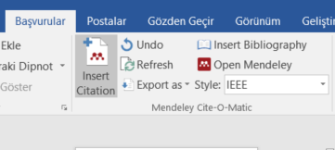
Şekil E1.1. MS Word programı içinde Mendeley makro simgelerinin görülmesi

Bu satırın altında “Sayfa Sonu” gizli bilgisi bulunmaktadır
Ek- 2: Mendeley Programında Kaynak Gösterme Yönteminin Seçilmesi
Detaylar için Şablon Açıklama belgesini inceleyiniz

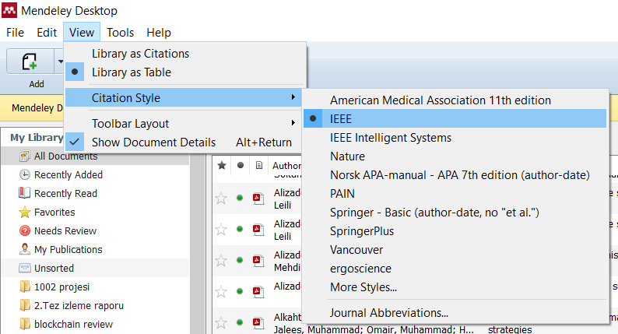

Şekil E1.2. MS Word programı içinde Mendeley makro simgelerinin görülmesi

Bu satırın altında “Sayfa Sonu” gizli bilgisi bulunmaktadır

